

OSTİM Teknik Üniversitesi

Erasmus+ Kurum Koordinatörlüğü

Online Learning Agreement Çevrimiçi Öğrenim Anlaşması

(OLA)





# OLA nedir?

 OLA, Erasmus+ Öğrenim Hareketliliğinin çevreci, kâğıtsız yeni halidir. Öğrenim Anlaşması’nı çevrimiçi olarak tamamlamanın, imzalatmanın, gönderen ve gidilen kurumdan görüş/onay almanın ve belgenin son haline ulaşmanın en basit ve en uygun online yoludur.

 OLA, Erasmus Beyannamesi olan Yüksek Öğretim Kurumları arasındaki öğrenim veya staj hareketlilikleri kapsamında Erasmus + hareketliliğine katılan öğrenciler tarafından kullanılabilir.

## OLA’nın faydalarınedir?



 OLA, Erasmus Öğrenim Hareketliliği Öğrenim Anlaşması belgesinin tüm bölümlerine dijital erişim sağlamaktadır. Öğrenciler ***sadece gmail hesapları üzerinden sisteme kolayca giriş yapabilir*** ve Öğrenim Anlaşması’nın adımları takip ederek tamamlayabilir, ilgili Erasmus bölüm Koordinatörlerine otomatik sunabilir.

 Öğrencininhareketlilikboyuncayapabileceğidersdeğişikleridesistemüzerindenkolayca tamamlanabilir ve ilgili bölüm Erasmus koordinatörüne onay için sunulabilir.

 Belgenin hangi aşamada olduğu sistem üzerinden kolayca takip edilebilir.

OLA'ya nereden erişim sağlayabilirim?

<https://exchanger.kion.com.tr/> adresinden platforma ulaşabilir ve görselde yer alan giriş butonundan ilerleyebilirsiniz.

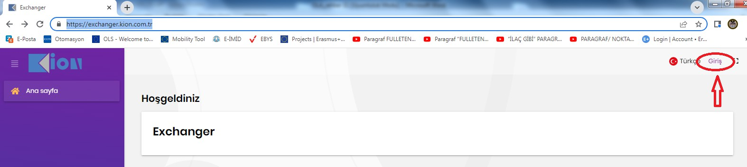



# OLA'ya nereden erişim sağlayabilirim?

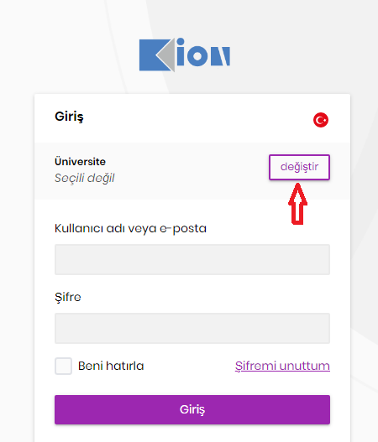[**https://exchanger.kion.com.tr/Account/Login**](https://exchanger.kion.com.tr/Account/Login)adresine giriş yaptıktansonra, değiştir butonundan OSTİM Teknik Üniversitesini seçmelisiniz

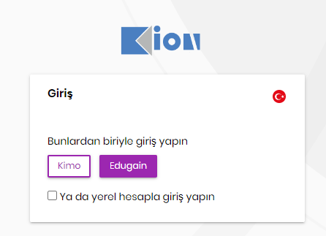

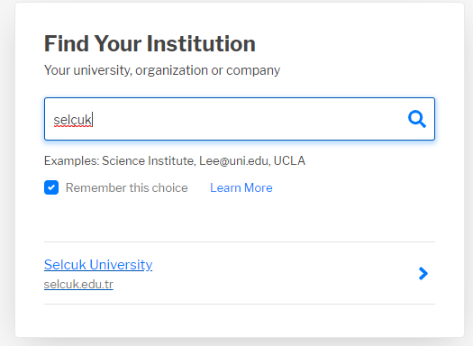

Selçuk Üniversitesini seçtikten sonra **EDUGAIN**

butonundan ilerlemelisiniz.

Selçuk Üniversitesini aratıp, seçmelisiniz.



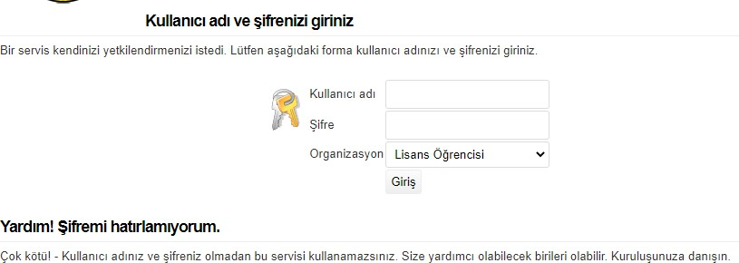Kullanıcı adı alanına öğrenci numaranızı, şifre alanına ogr.selcuk.edu.tr uzantılı mail adresinizin şifresini yazıp giriş yapmalısınız.

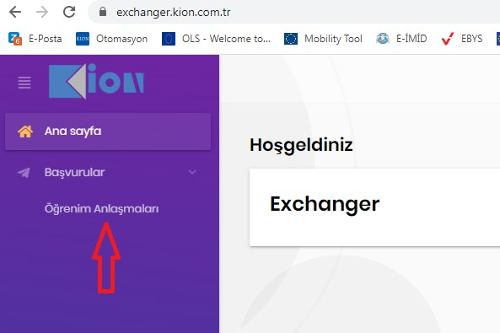Sisteme giriş yaptıktan sonra, **Öğrenim Anlaşmaları** alanına tıklamalısınız sonrasında ise **Öğrenim Anlaşması Ekle** butonuna tıklayarak öğrenim anlaşmanızı adım adım hazırlamaya başlayabilirsiniz.



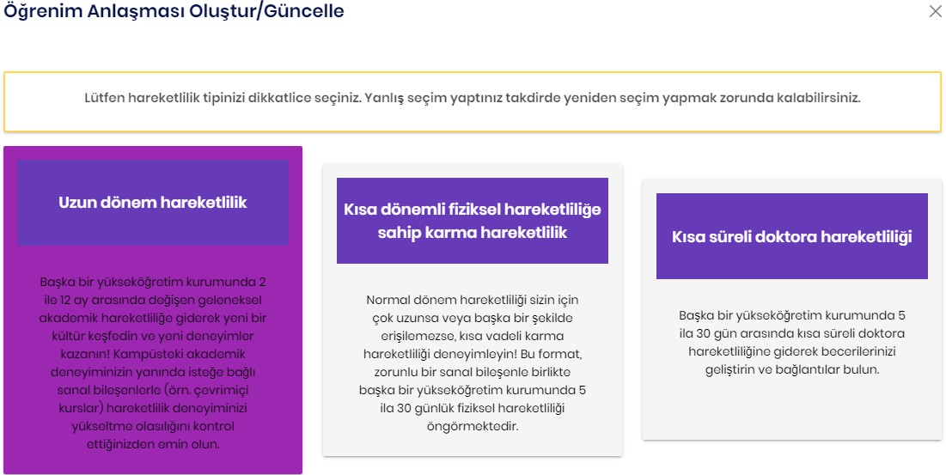Açılan sayfada **Uzun Dönem Hareketlilik** menüsünü seçmelisiniz.



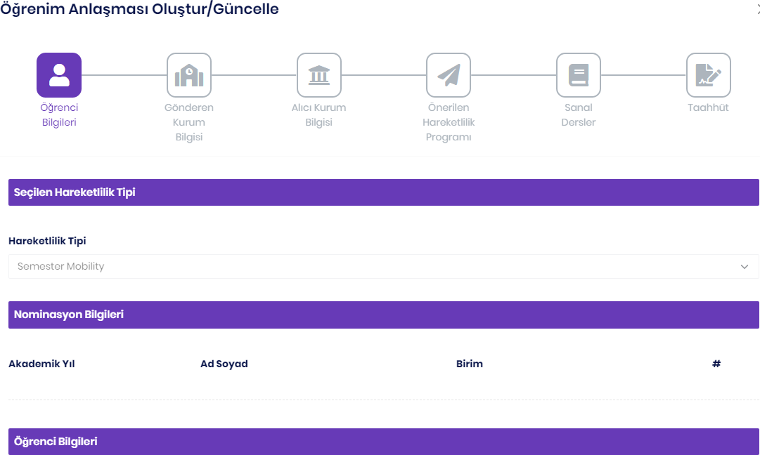

Açılan sayfada **Öğrenci Bilgileri, Gönderen Kurum Bilgileri, Alıcı Kurum Bilgileri, Öğrenim Hareketlilik Programı, Taahhüt** menülerini doldurmalısınız. Bir menüyü doldurduktan sonra kaydet butonuna basmadan önce bir sonraki menüyü doldurmalısınız. Tüm menüleri tamamladıktan sonra kaydet butonuna basmalısınız.

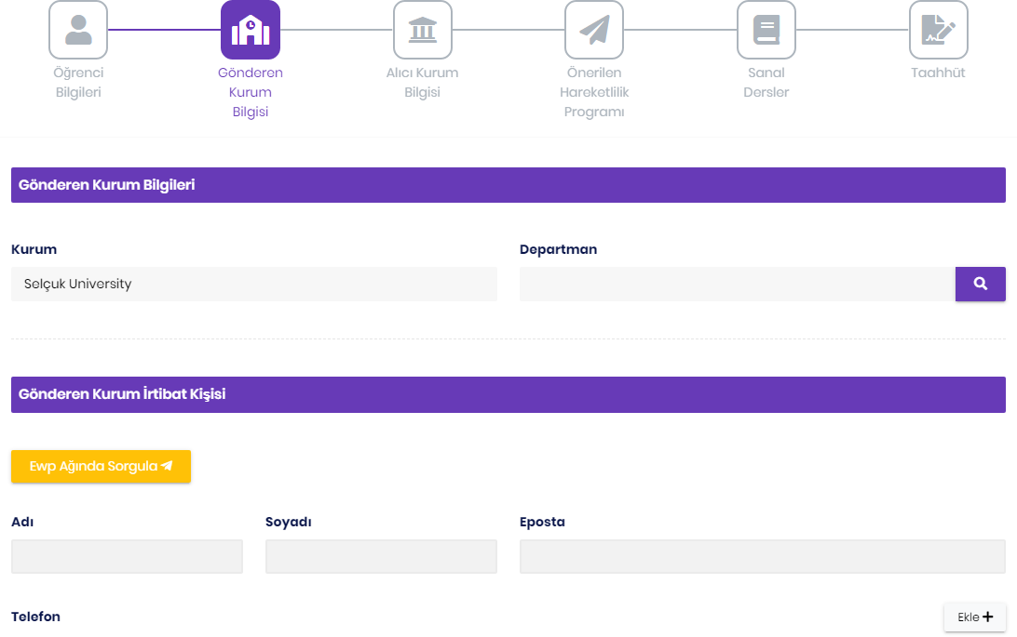**Adım adım OLA **

**Önemli :** Gönderen Kurum Bilgisi alanında irtibat kişisi olarak bölüm koordinatörü bilgileri olmalı



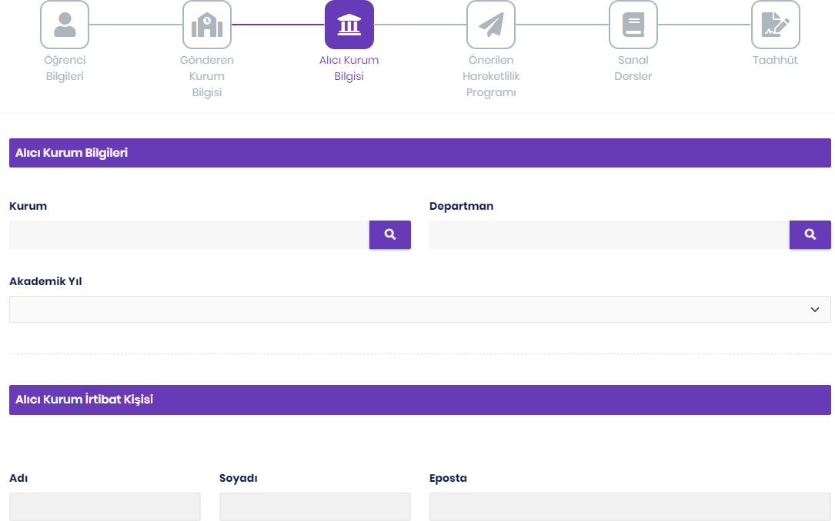**Önemli:** Alıcı Kurum Bilgisi alanında irtibat kişisi olarak kazandığınız okulun bölüm koordinatörü yada Online Learning Agreement belgenizi imzalayacak zorunlu personel bilgileri olmalı



**Üçüncü adımolan''Receiving Institution Information'' kısmında, ilkönceakademikyılı yazmanız, sonrasında hareketliliğinizi gerçekleştireceğinizpartnerüniversiteninbilgileriniyazmanızgerekmektedir.**

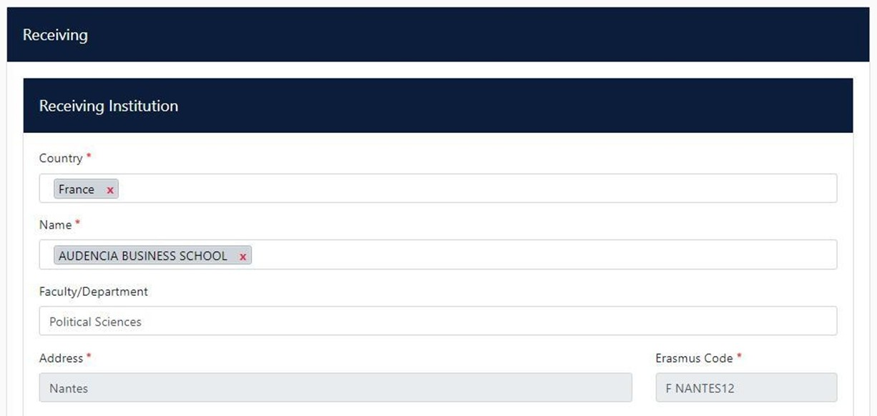

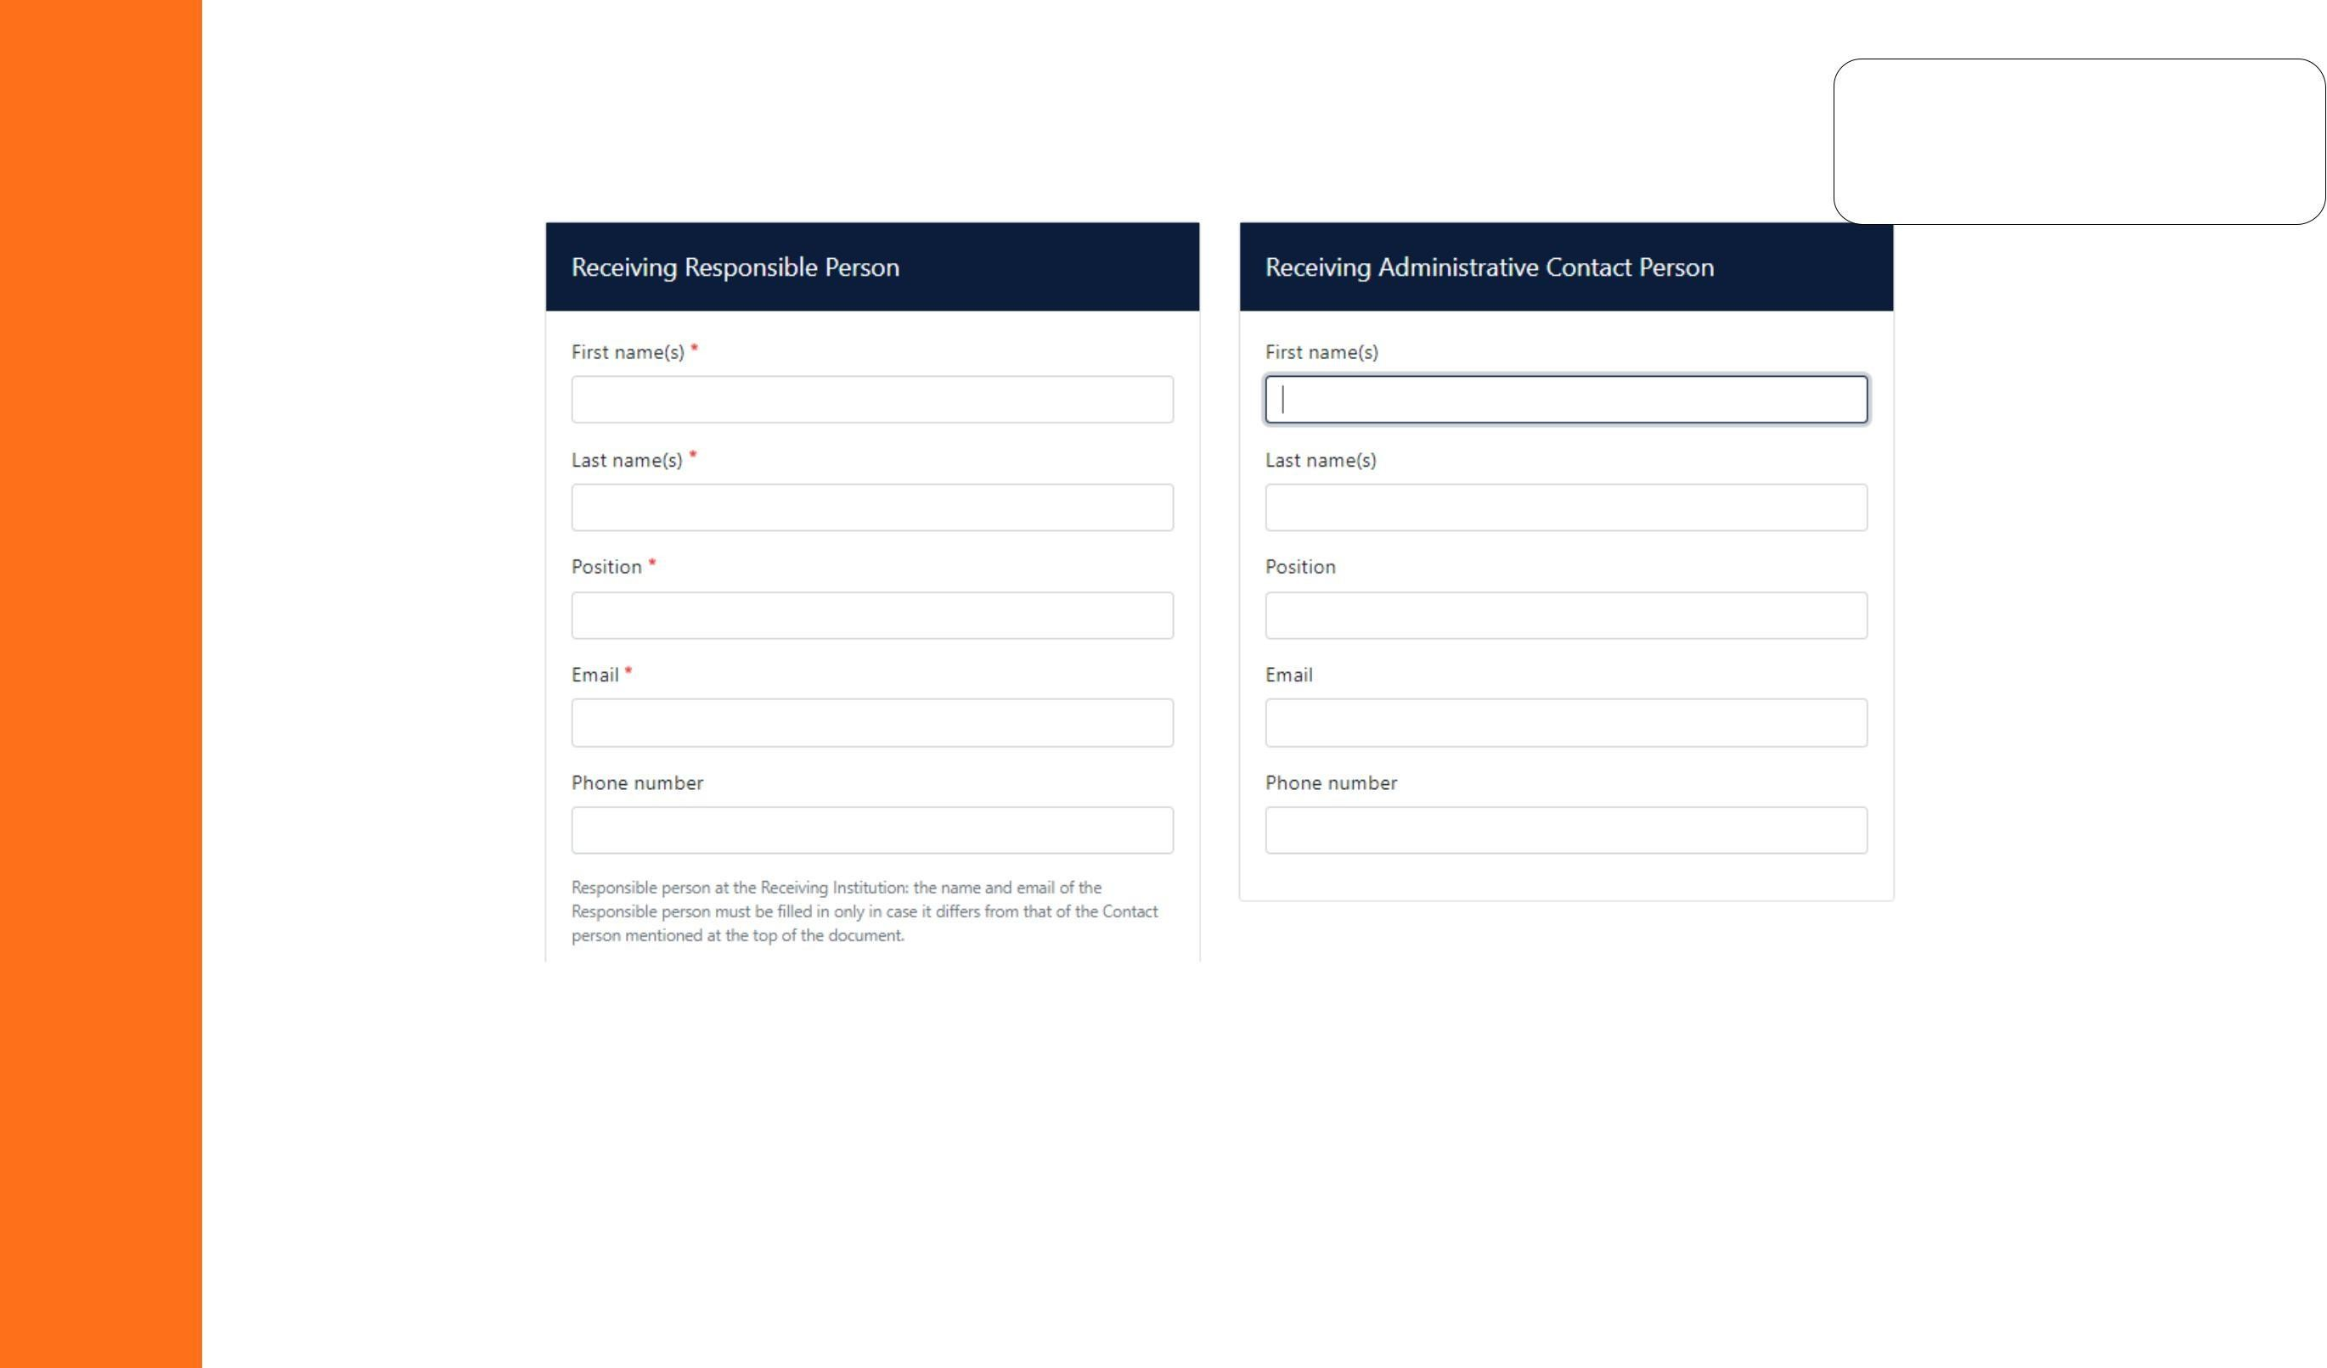

**Receiving Responsible Person** için, **partner üniversitedeki bölüm Erasmus Koordinatörü**

bilgileriniyazmalısınız.

**Sending Administrative Contact Person** için, partner üniversitenin Erasmus+ Kurum Koordinatörlüğü Erasmus sorumlusu bilgilerini yazmalısınız.

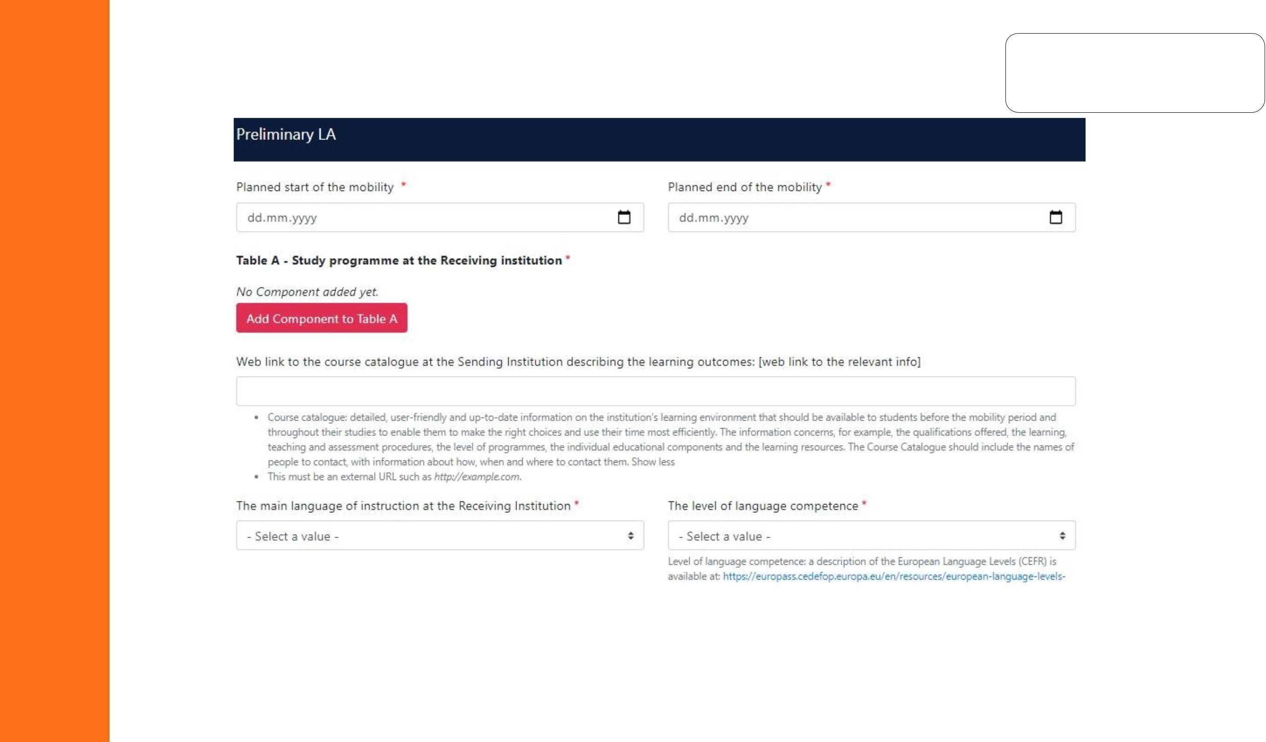

**Dördüncüadımda, Öğrenim Anlaşması üzerindenpartnerüniversitede kayıt olmak istediğiniz ve SELÇUK ÜNİVERSİTESİ'de eşdeğer tutulan dersleri seçeceksiniz.**

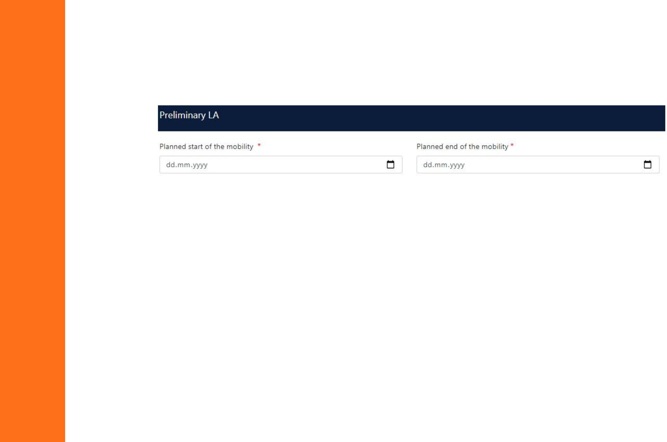

**Dördüncü adımın ilk kısmına, partner üniversitenin internet sitesindeki akademik takvimden, gideceğiniz dönemtarihlerini yazmanızgerekmektedir.**

**Dönem tarihi bilgisine ulaşamazsanız, partner üniversitenin Erasmus Ofisi'ne mail atıp, bilgi alabilirsiniz.**

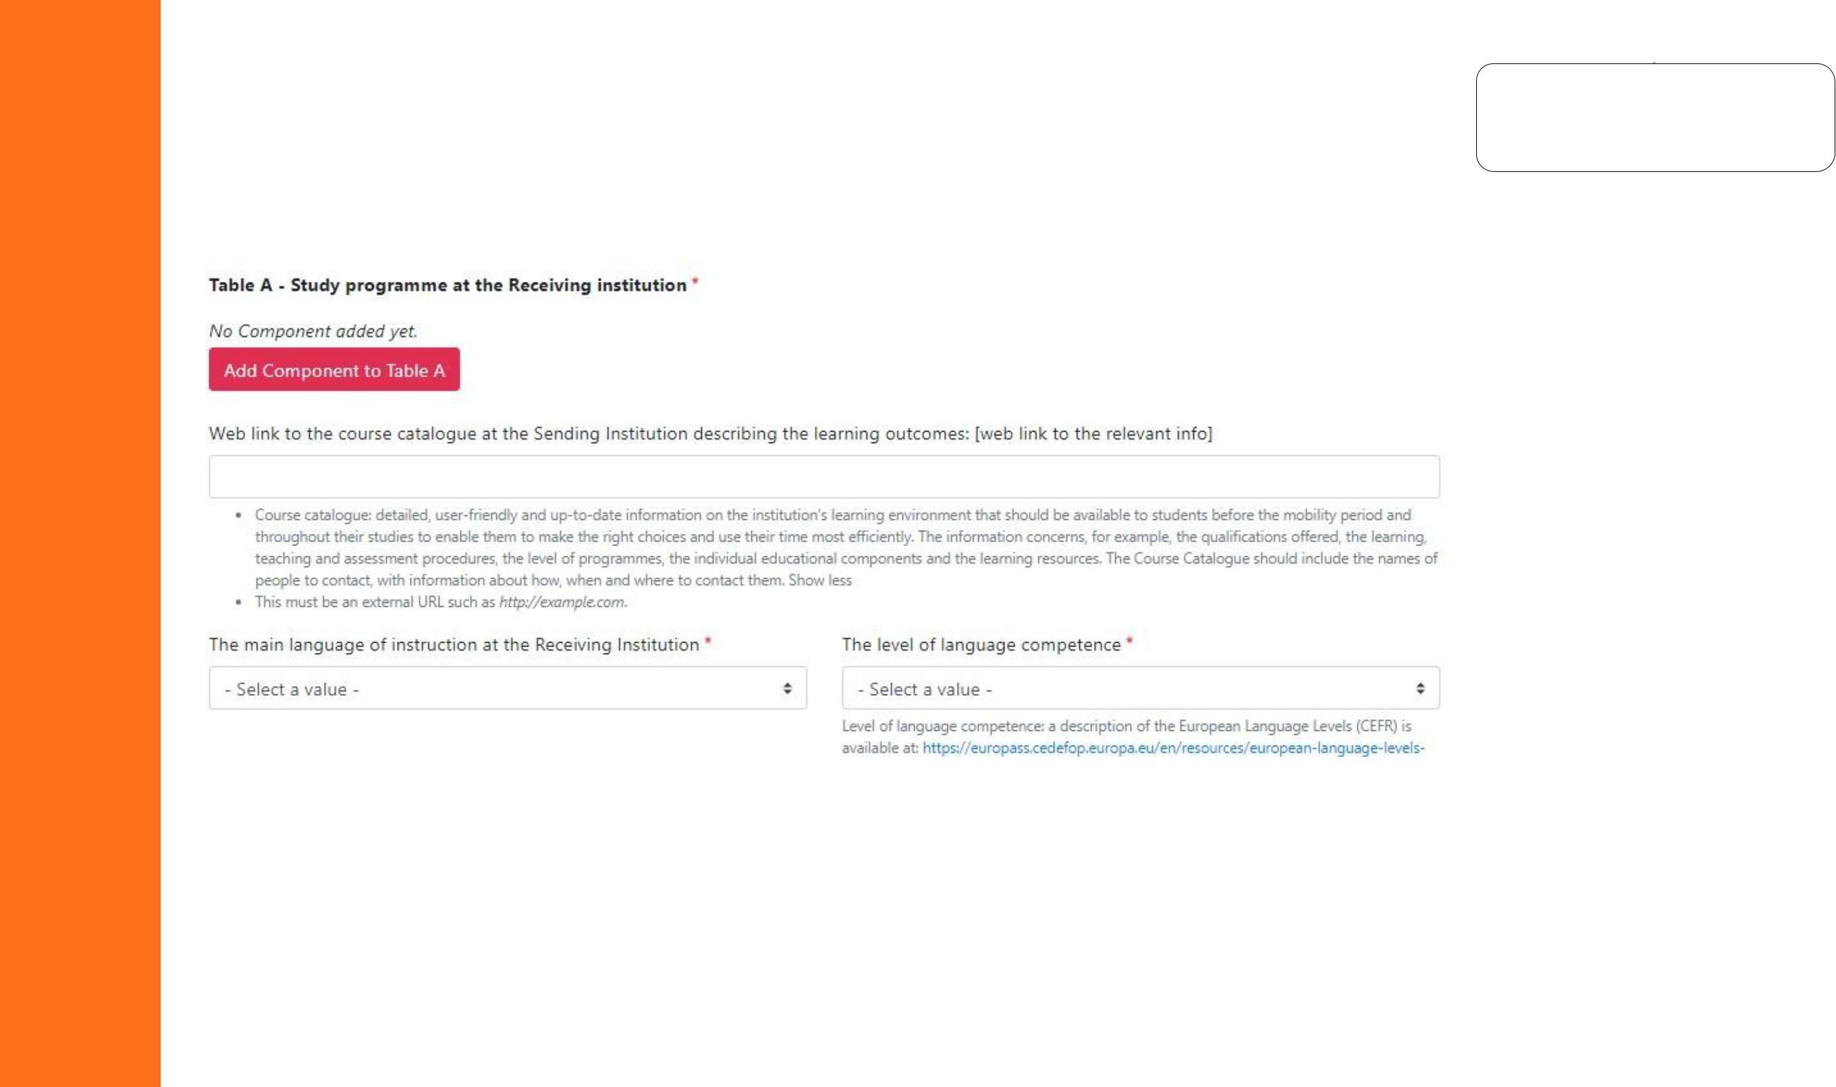

Dördüncü adımın ikinci kısmında, ''Add Component to Table A'' butonuna tıkladığınızda karşınıza açılan sayfa üzerinden partnerüniversitedekayıt olmak istediğinizdersleritektek ekleyebileceksiniz.

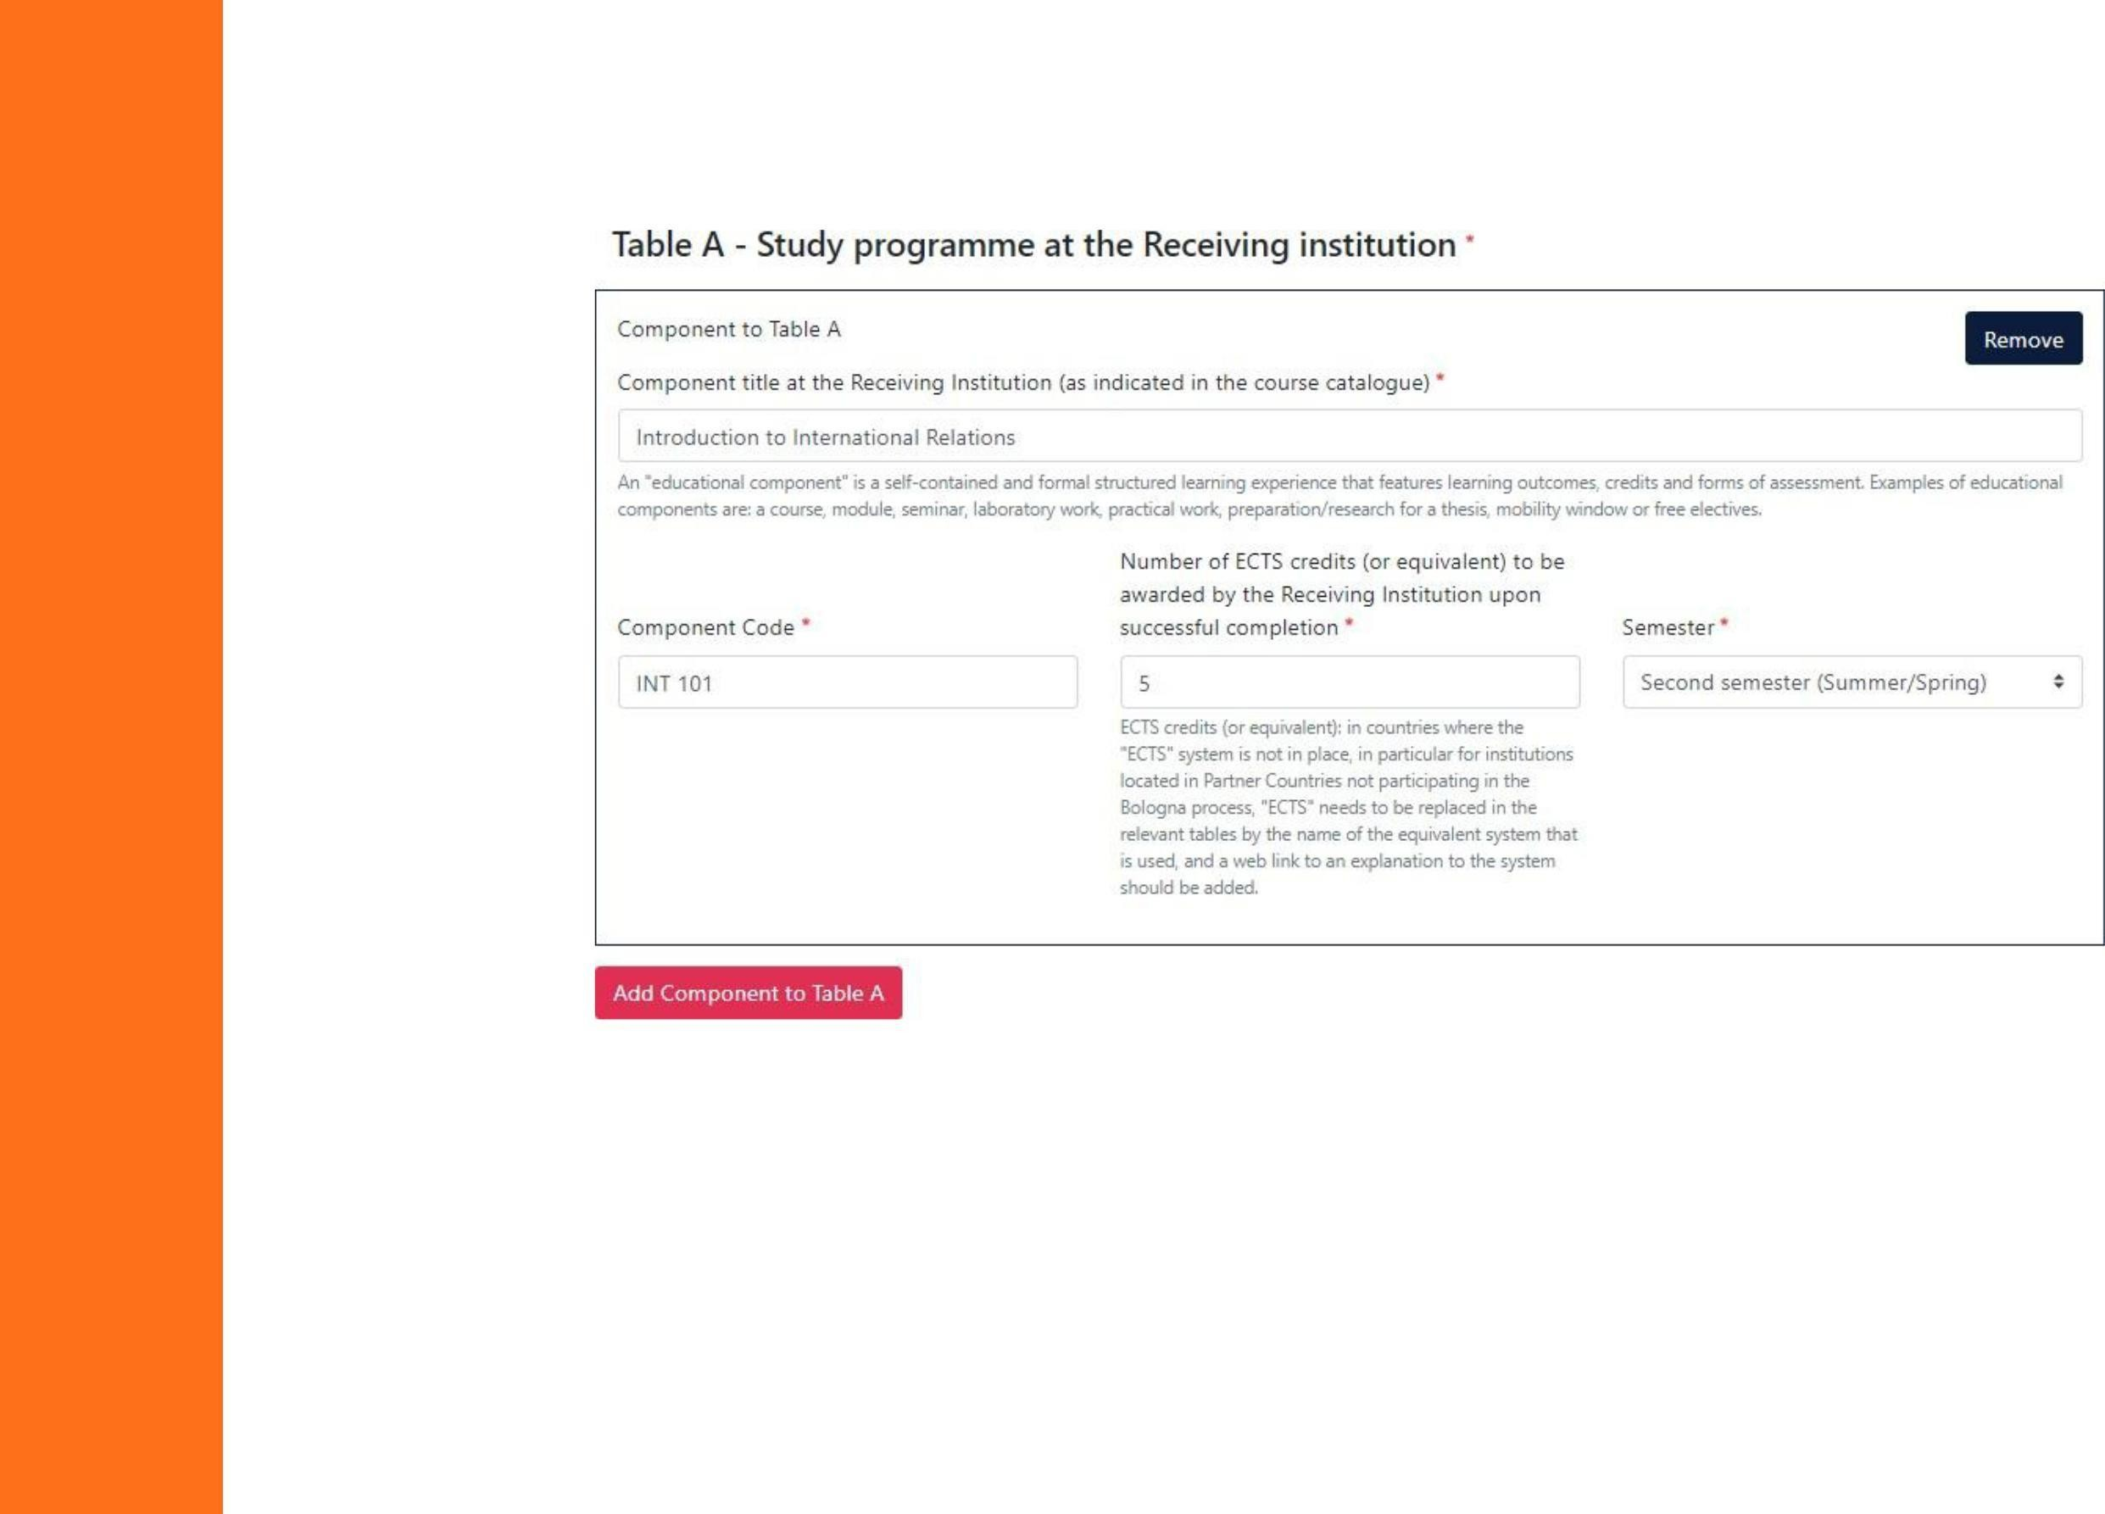

Yukarıdaki örnekte görüldüğü üzere;

''Component title at the Receiving Institution'' kısmına partner üniversitedeki dersin adını yazmaya başlayarak, alt kısımda dersin kodunu, ECTS kredisini ve güz/bahar döneminde olduğunu belirterek, ''Add Component to Table A'' butonuna basılarak 30 AKTS’lik ders seçilmelidir.

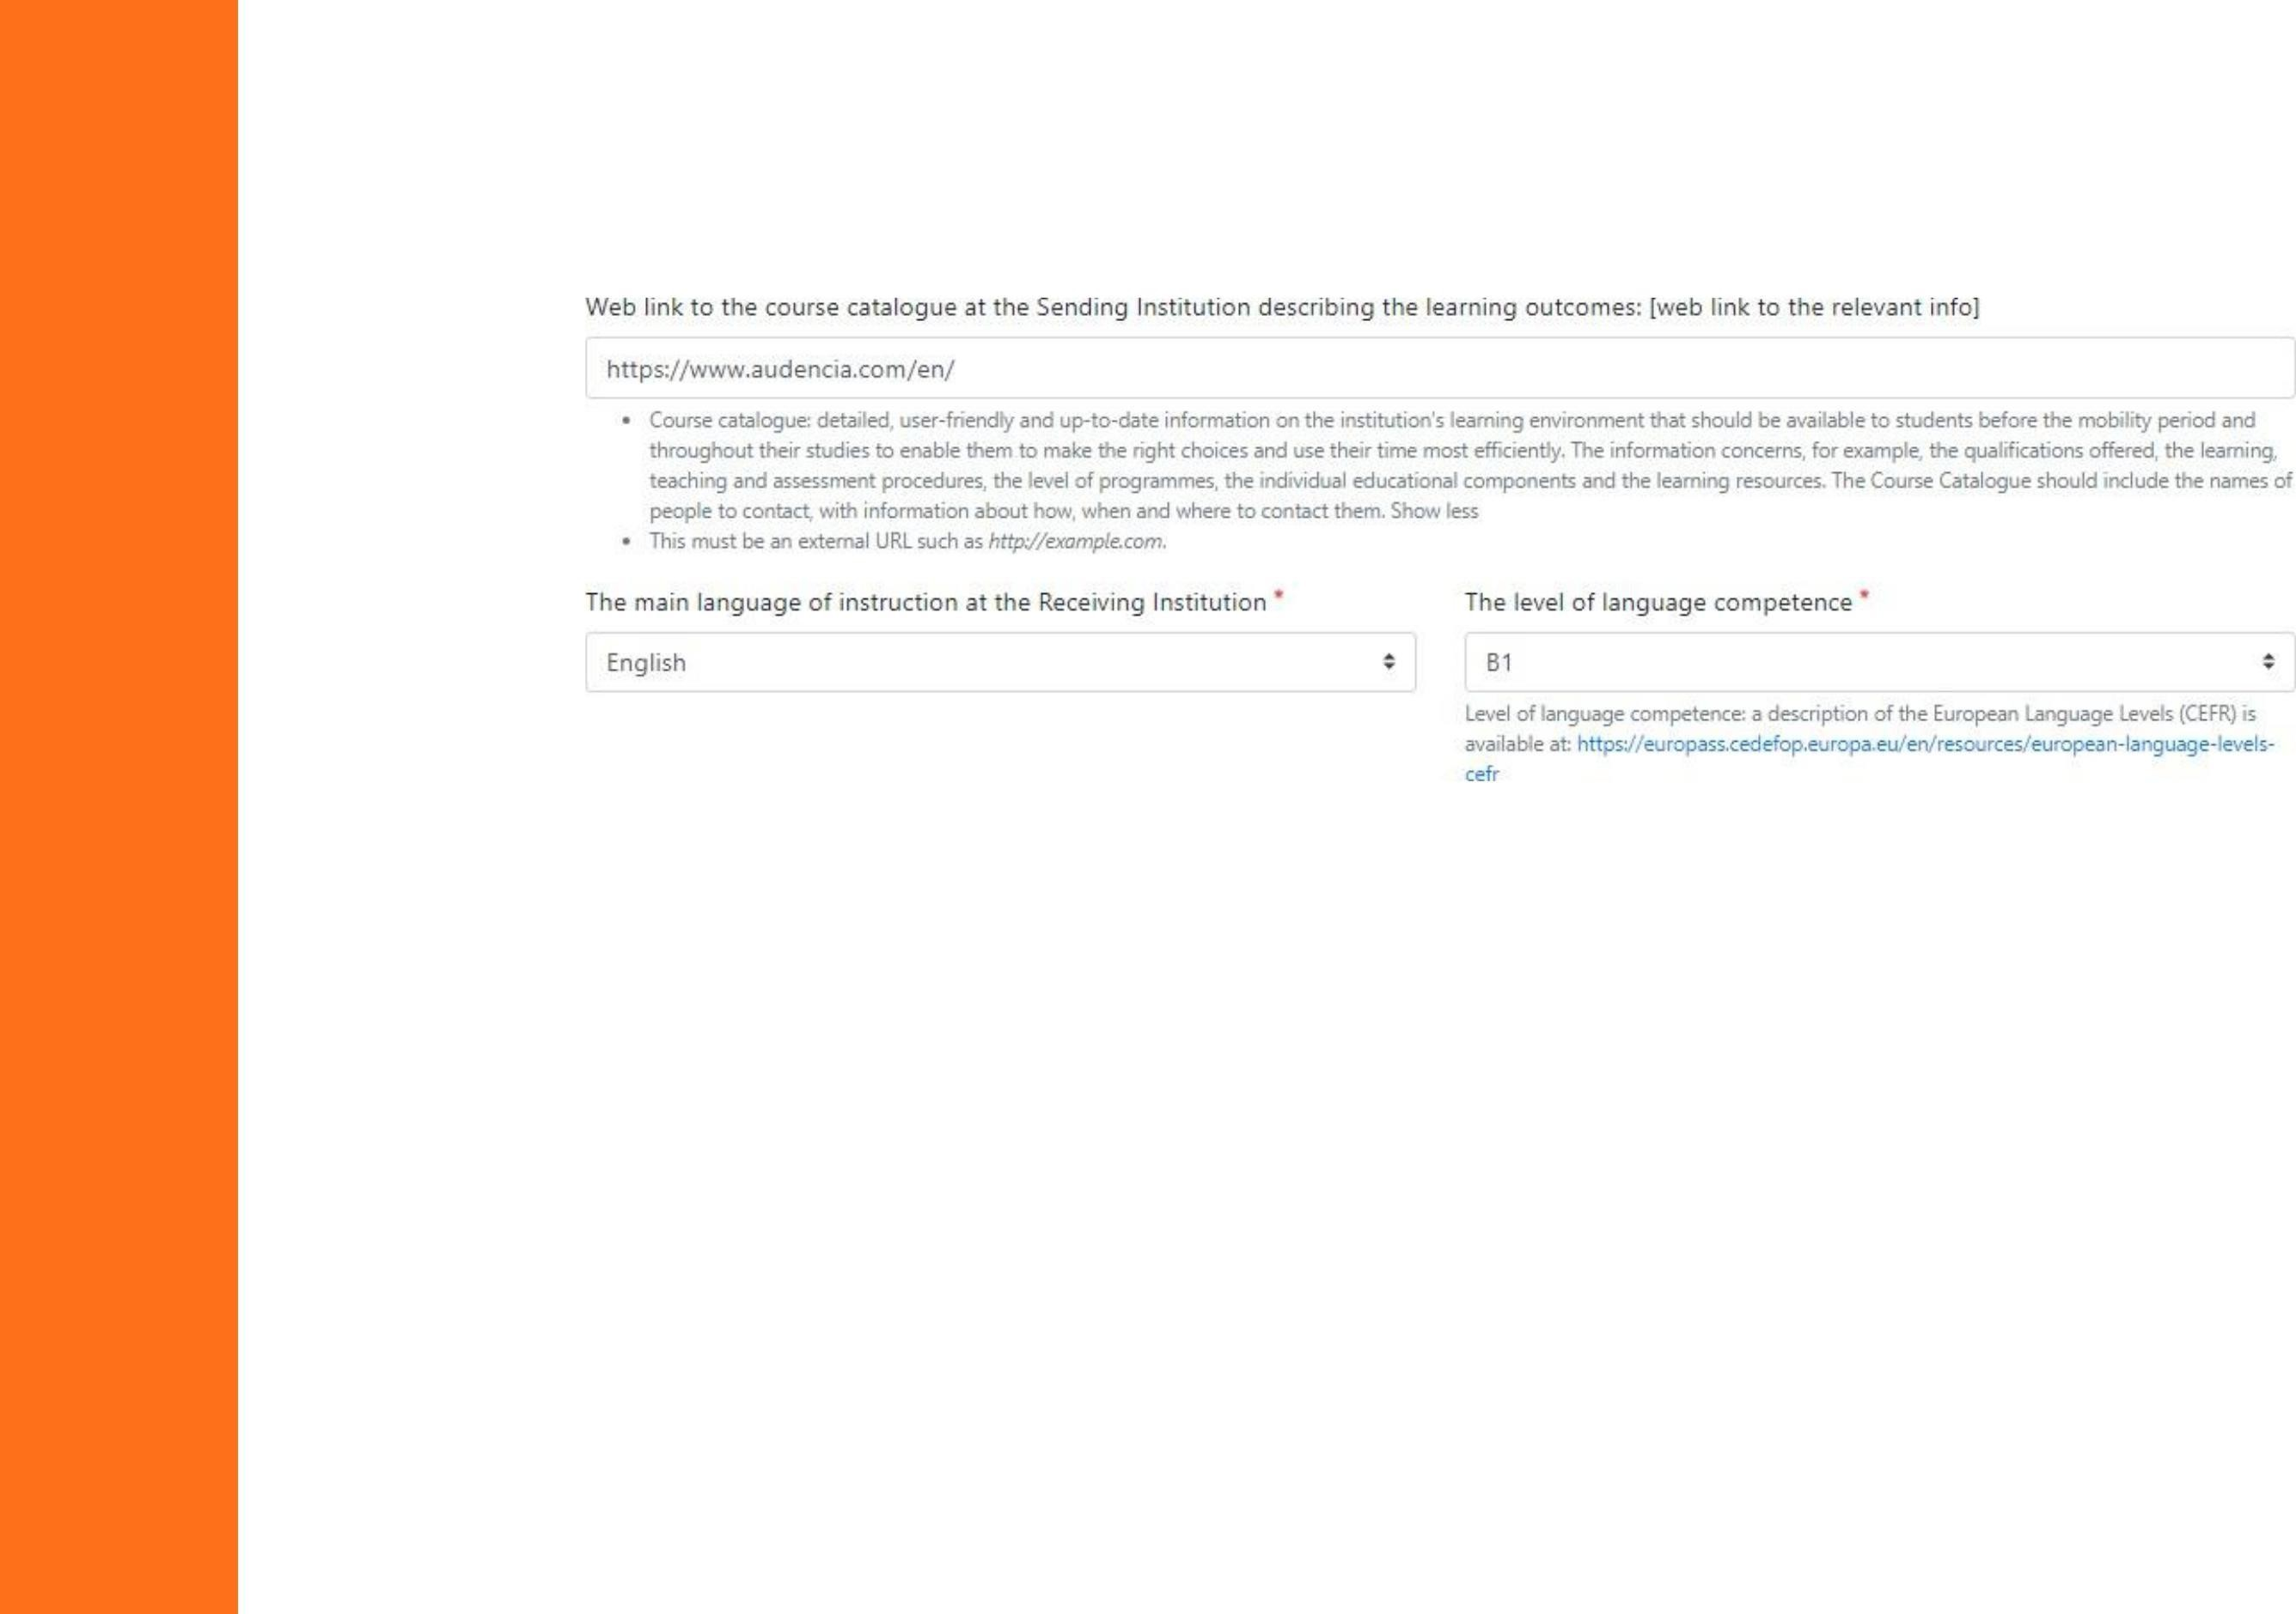

Partner üniversite kayıt olmak istediğiniz tüm dersleri tamamladıktan sonra, alt kısımdaki '' Web link to the course catalogue at the Sending Institution describing the learning outcomes:

[web link to the relevant info]'' bölümünü, partner üniversitenin ders kataloğu internet sitesinde sunulmuyorsa, partner üniversitenin ana sayfa linkini yazabilirsiniz.

Languagekısmındaisepartnerüniversitenineğitimdilini veseviyesiniseçerek, TableBkısmınailerleyebilirsiniz.

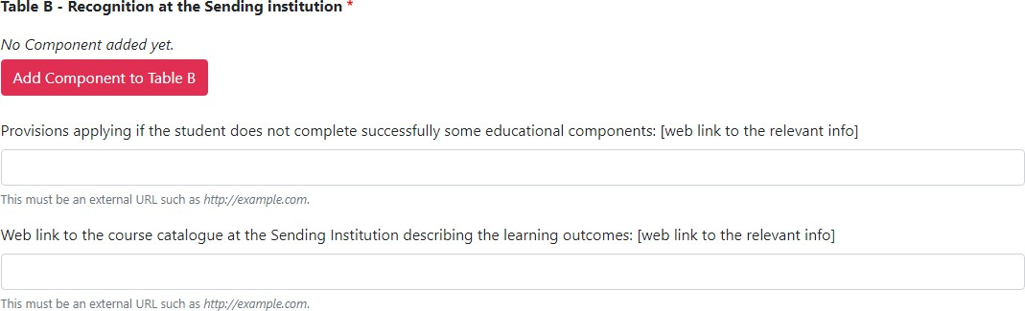

Partnerüniversitede kayıt olmak istediğiniz dersleriÖğrenim Anlaşmanızatanımlamaişlemini tamamladınız. Şimdi de bu derslerin SELÇUK ÜNİVERSİTESİ'nde eşdeğer tutulan dersleri Öğrenim Anlaşmanıza eklemeniz gerekmektedir.

Table A kısmında yapıldığı gibi, ''Add Component to Table B'' butonuna basarak, aynı şekilde ders ekleme işlemlerini yapabilirsiniz.

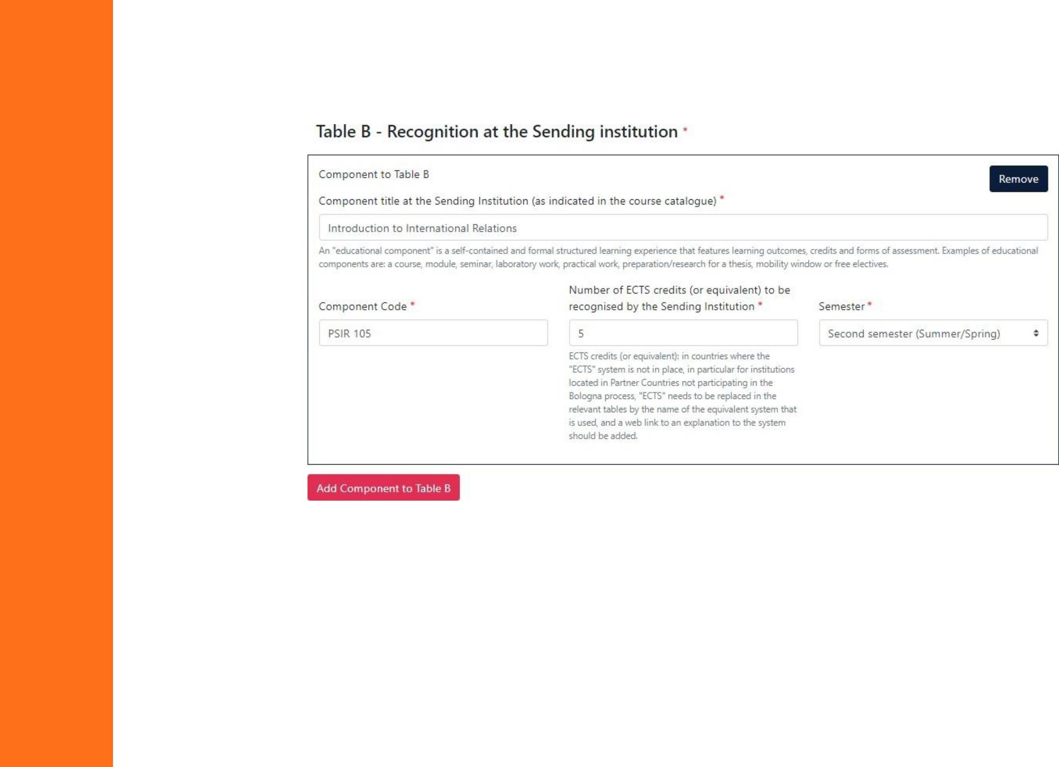

**Yukarıdaki örnekte görüldüğüüzere;**

**''Component title at the Sending Institution'' kısmına dersin adını yazmaya başlayarak, alt kısımda dersin kodunu, ECTS kredisinive güz/bahardönemindeolduğunubelirterek,''AddComponent toTable B'' butonunabasılarak30 AKTS’lik ders**

**seçilmelidir.**

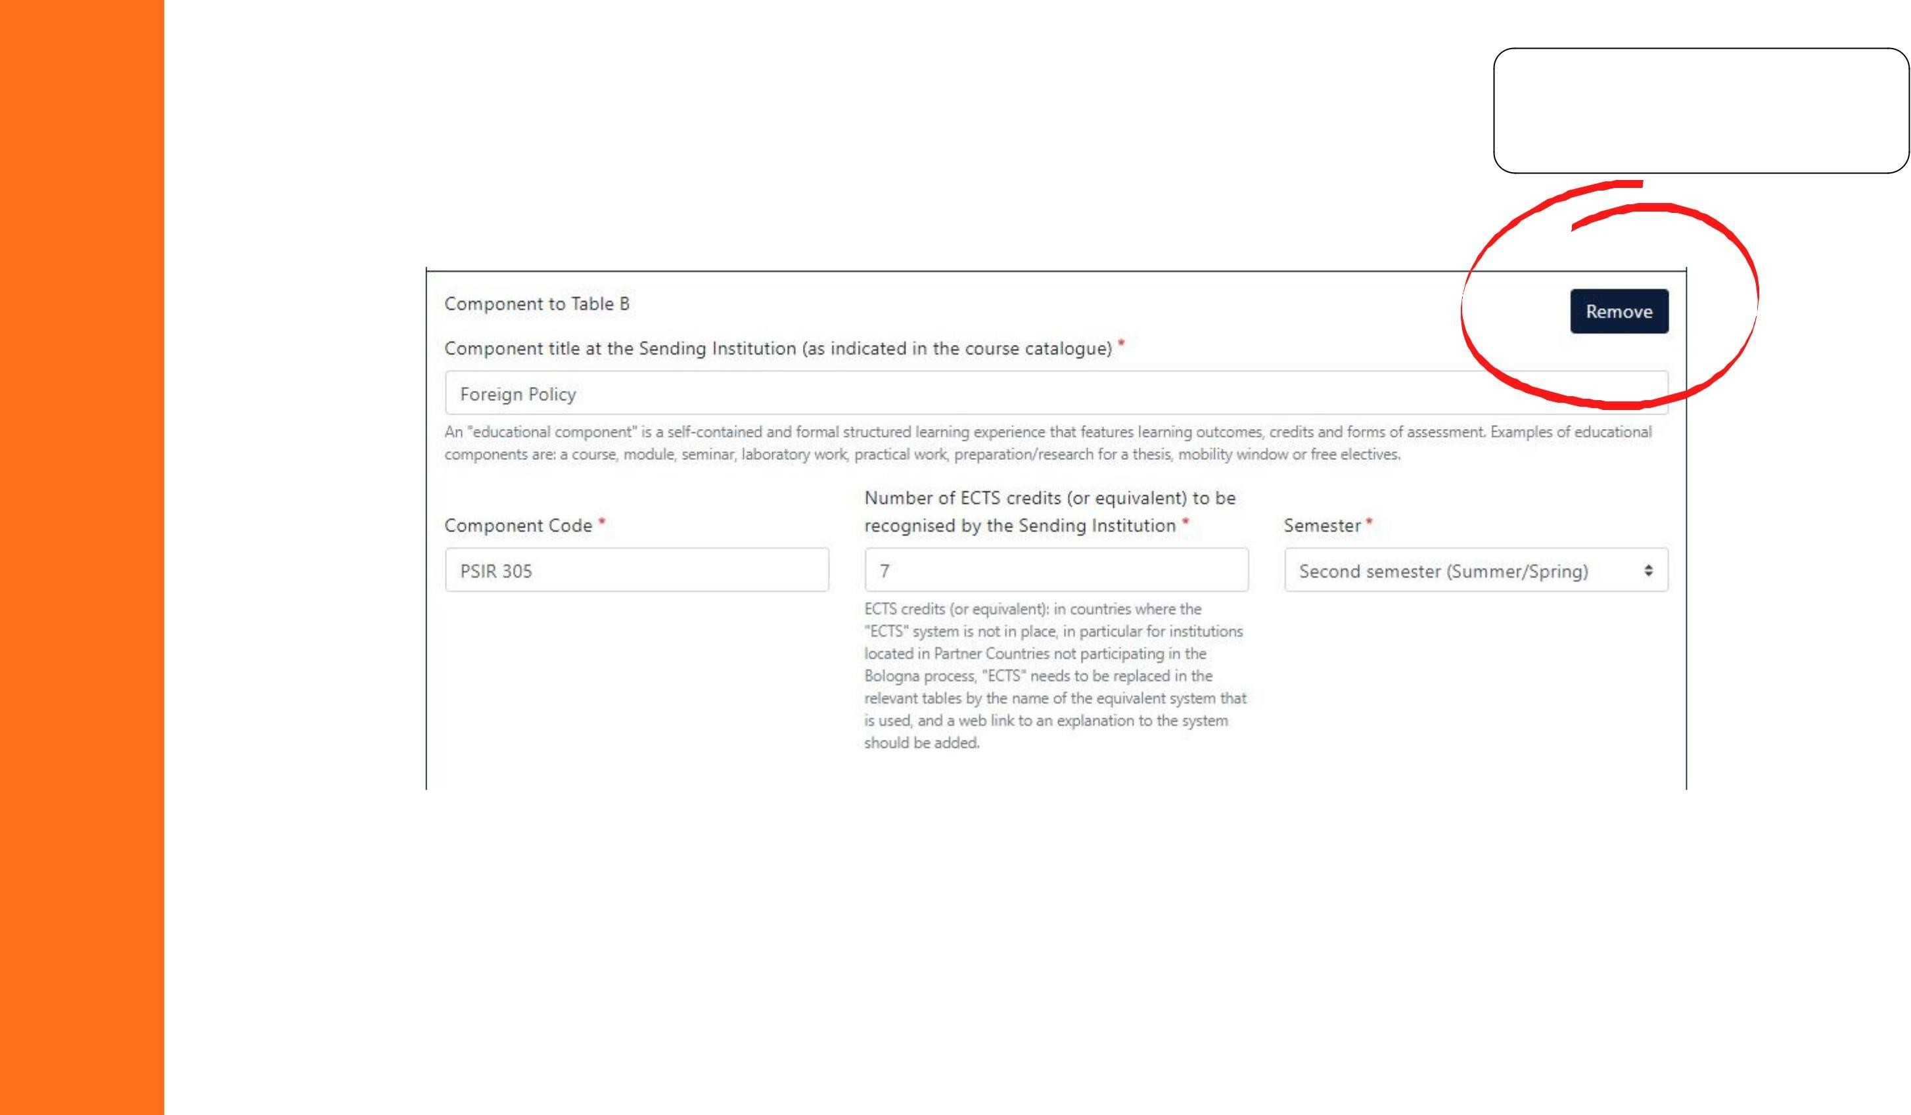

**Her iki tablodan da seçtiğiniz dersleri düzenlemek adına ''Remove'' butonuna basarak, dersi Öğrenim Anlaşmanızdan çıkartabilirsiniz.**

**Ders katalog linki eklenecek alanlara selcuk.edu.tr anasayfa linkini yazabilirsiniz.**

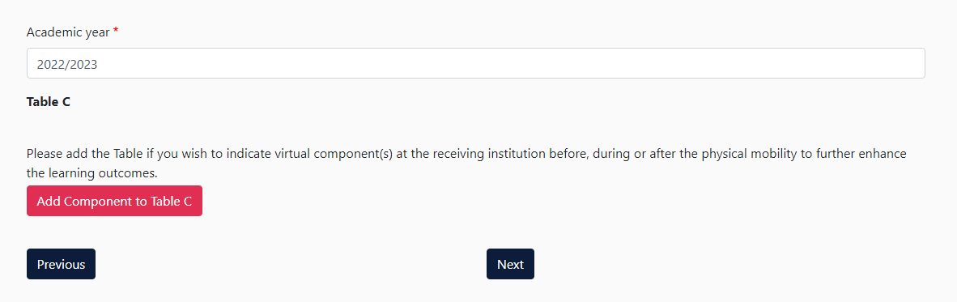

Fiziksel hareketlilik öncesinde, sırasında veya sonrasında karşı kurumdaki sanal bileşenleri (online eğitim vb.) belirtmek istiyorsanız lütfen Tablo C’yi doldurun. Hareketlilik içerisinde sanal bileşen yoksa bu kısmı doldurmanıza gerek yoktur.

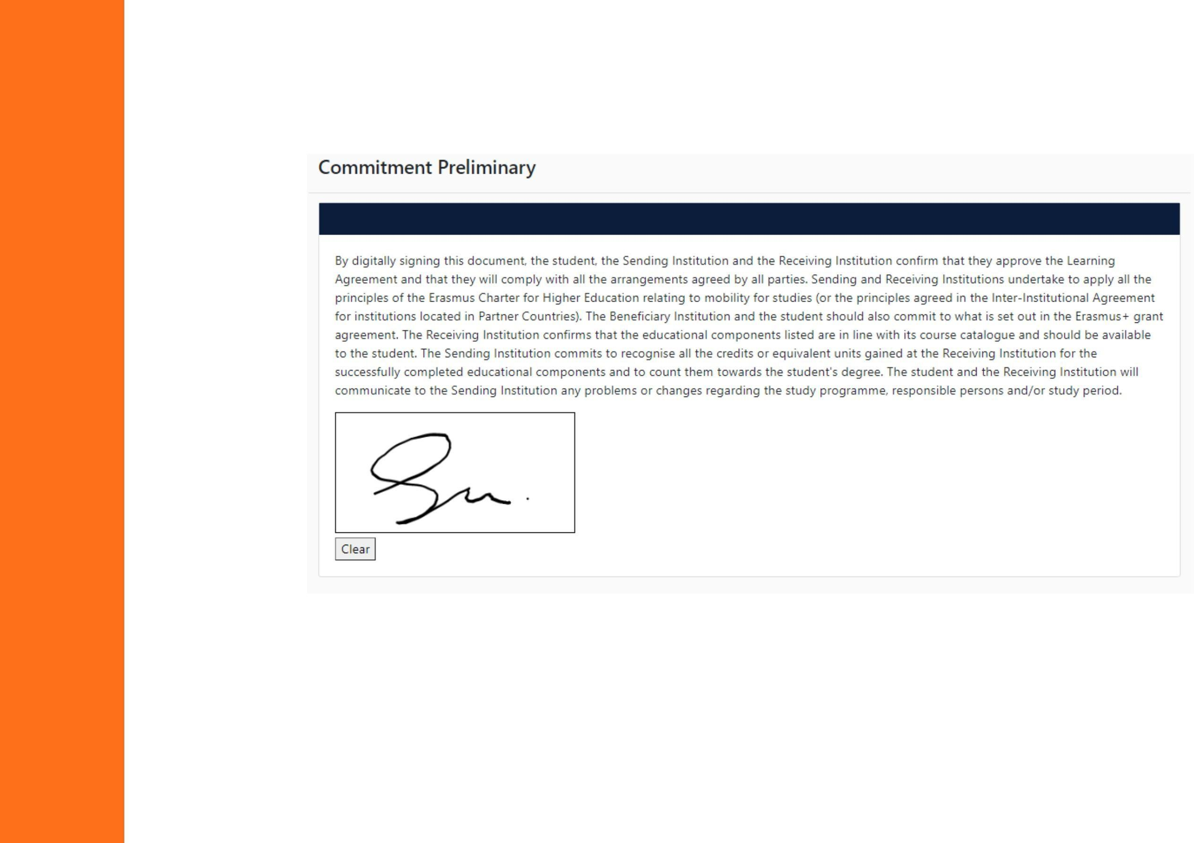

**Son adım olan ''Commitment'' bölümünde’ ‘imzanızı tamamladıktan sonra OLA'nız sistem üzerinden otomatik olarak bölüm Erasmus Koordinatörünüzün onayına sunulmaktadır.**

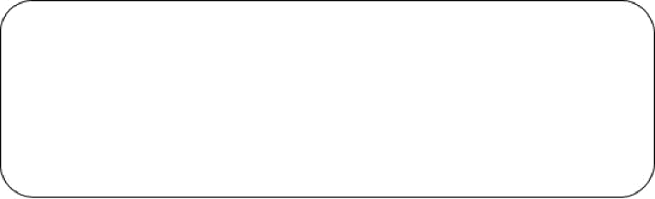



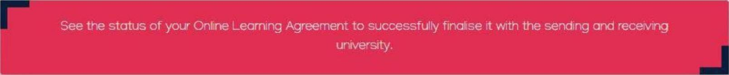

New

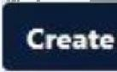

Creatc





IZMIR EKONOMI

UNIVERSITESI

AUDENCIA BUSINESS SCHOOL

Signed by Student and sent to the Sending Tue. 12/J5/2020 -

HEI 11:45

View

Download

PDF

**OLA'nıztamamlandıktansonra''MyLearningAgreement''bölümündenhazırlamışolduğunuzevrakıgörüntüleyebilirsiniz.**



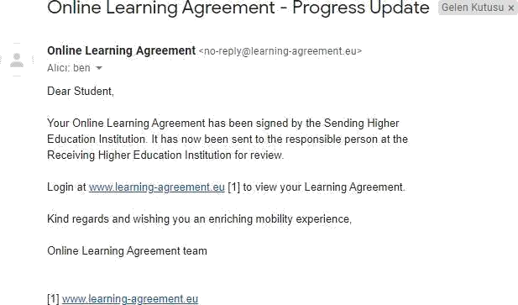**Hazırlamış olduğunuz OLA belgesi sistem tarafındanotomatikolarak OSTİM TEK**

**ÜNİVERSİTESİ bölümErasmus Koordinatörünüze gönderildiğinde,**

**koordinatörünüzün onayını bekliyorolacaksınız.**

Koordinatörünüz belgeyi imzaladığında,mail adresinize örnekteki gibi bir bilgilendirme e-maili gelecektir.



**SonaşamadaOLA'nızpartnerüniversiteyeotomatikolaraksistemüzerindenyönlendirilecektir**

**ve partner üniversitenin imza bölümü de tamamlandığında, belgeniz 3 imzalı olarak tamamlanmış olacaktır.**

**ÖğrenimAnlaşmanızı çıktıalıp, Erasmus+ Kurum Koordinatörlüğü'ne teslimetmenizegerek kalmayacaktır çünkü giden öğrenci birimi olaraksistemüzerinden belgenin takibiniyapıyor olacağız.**

**Partner üniversitede dönem başladıktan sonra, ders değişikliği yapmanız gerektiğinde yine sistem**

**üzerinden giriş yaparak ''During the Mobility'' formunu aynı adımları takip ederek tamamlayabileceksiniz. Belge imza dağıtımı için otomatik olarak ilgili koordinatörlere gönderilecektir.**

**Hareketlililiğinizin sonunda sistem üzerinden ''After the Mobility'' formunu kolaylıkla tamamlayabilir ve Öğrenim Anlaşması'nın 3 bölümünü desistem üzerinden doldurabilirsiniz.**



OSTİM Teknik Üniversitesi

Erasmus+ Kurum Koordinatörlüğü

## İLETİŞİM

**https://www.ostimteknik.edu.tr/erasmus-5832**

[**erasmus.outgoing@selcuk.edu.tr**](mailto:erasmus@bilecik.edu.tr)

